
15 ปี UOB Heartbeat Run ยูโอบี ประเทศไทย รวมพลังวิ่งเพื่อสังคม
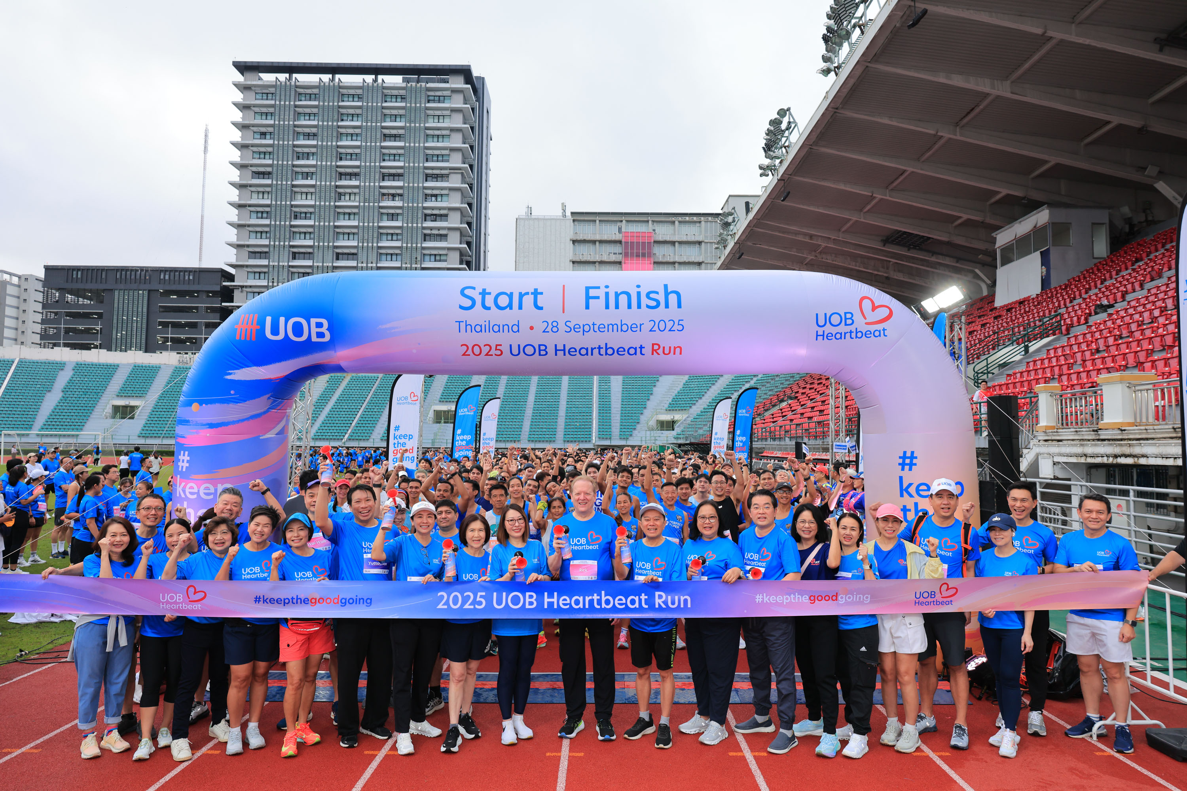

กรุงเทพ, 30 กันยายน 2568 – ธนาคารยูโอบี ประเทศไทย จัดงานวิ่งระดมทุนประจำปี 2025 UOB Heartbeat Run ครบรอบ 15 ปี เมื่อวันอาทิตย์ที่ผ่านมา ณ สนามศุภชลาศัย โดยมีเพื่อนพนักงาน ครอบครัว ลูกค้า และพันธมิตรธุรกิจกว่า 2,500 คน ร่วมวิ่งเพื่อสุขภาวะที่ดีและการให้คืนสู่สังคม

ปีนี้งานยังเพิ่มความท้าทายด้วยการเปิดระยะทาง 10 กิโลเมตรเป็นครั้งแรก นอกเหนือจากเส้นทางเดิมที่ได้รับความนิยม สร้างสีสันและตอกย้ำจิตวิญญาณของการมีส่วนร่วมและความมุ่งมั่นที่เป็นหัวใจของกิจกรรมนี้

นายริชาร์ด มาโลนี่ย์ กรรมการผู้จัดการใหญ่ ธนาคารยูโอบี ประเทศไทย กล่าวว่า “กิจกรรม UOB Heartbeat Run แสดงถึงความร่วมแรงร่วมใจของทุกคนในการขับเคลื่อนคุณค่าที่สำคัญต่ออนาคต ไม่ว่าจะเป็นการวิ่ง สุขภาวะที่ดี และการให้เพื่อสังคม”

วิ่งเพื่อการศึกษา
รายได้จากการระดมทุนจะนำไปสนับสนุน โครงการ UOB My Digital Space (MDS) โครงการสนับสนุนด้านการศึกษาหลักของธนาคารที่มุ่งลดความเหลื่อมล้ำด้านการศึกษา ด้วยการมอบห้องเรียนรู้เพื่อพัฒนาทักษะดิจิทัล ความรู้ด้านการเงิน รวมถึงความปลอดภัยทางออนไลน์ โดยในปี 2567 โครงการ UOB My Digital Space ได้ขยายสู่โรงเรียนในพื้นที่ห่างไกล 8 แห่ง เข้าถึงนักเรียนที่ขาดโอกาสมากกว่า 5,000 คน สำหรับยอดเงินบริจาคจากกิจกรรมปีนี้จะประกาศในช่วงต้นเดือนพฤศจิกายนนี้

นางสาวกนกวรรณ โชว์ศรี ผู้อำนวยการโครงการร้อยพลังการศึกษา มูลนิธิยุวพัฒน์ กล่าวว่า “เรายินดีที่ได้เป็นพันธมิตรในการดำเนินโครงการ UOB My Digital Space ร่วมกับธนาคารยูโอบี ประเทศไทย กิจกรรม Heartbeat Run ไม่เพียงเป็นการระดมทุน แต่ยังสร้างแรงบันดาลใจให้พนักงาน ลูกค้า และชุมชนได้ร่วมกันสนับสนุนการเรียนรู้และทักษะดิจิทัลสำหรับเยาวชน”

วิ่งเพื่อความยั่งยืน
กิจกรรมยังคงยึดแนวทางรักษ์โลก ใช้วัสดุรีไซเคิล เช่นขวดน้ำดื่มที่ผลิตจากพลาสติกรีไซเคิล 100% เหรียญรางวัลที่ผลิตจากเสื้อโปโลยูโอบีเก่าที่นำกลับมาใช้ใหม่ ถังขยะรีไซเคิลสำหรับรวบรวมขวดพลาสติก พร้อมจุดคัดแยกขยะในงาน เพื่อให้การวิ่งครั้งนี้เป็นมิตรกับสิ่งแวดล้อมมากที่สุด

UOB Heartbeat Run เป็นส่วนหนึ่งของกิจกรรมอาสาเพื่อสังคมที่กลุ่มธนาคารยูโอบีจัดขึ้นอย่างต่อเนื่องเป็นประจำทุกปีใน 18 ประเทศทั่วโลก ปีนี้ยังตรงกับวาระครบรอบ 90 ปี ของกลุ่มธนาคารยูโอบีซึ่งก่อตั้งขึ้นที่สิงคโปร์ ตอกย้ำความมุ่งมั่นในการยืนหยัดเคียงข้างชุมชนและสร้างอนาคตที่ยั่งยืนร่วมกัน
# # #

สอบถามข้อมูลเพิ่มเติม กรุณาติดต่อ
ธนาคารยูโอบี ประเทศไทย
นิดา ภู่วนิชย์
บริหารสื่อสารและภาพลักษณ์องค์กร
อีเมล nida.puw@uob.co.th | โทร 02 343 4963
ที่ปรึกษาประชาสัมพันธ์ บริษัท พลอย พีอาร์ (2565) จำกัด
ระวีนันท์ พุทธวิเชียร (ทิพย์) 097-954-9591, พนารัตน์ ธงไชยฤทธิ์ (พลอย) 097-949-5156
ปณิชา มาไลยกุล (เป้) 081-979-7609, เหมือนฝัน นิลคูหา (กวาง) 094-224-4635
อารยา ส่วยหวาน (ไอซ์) 092-437-9019

